OBERSAXEN

2 ½-Zimmer-Gartenwohnung

an sonniger, ruhiger Aussichtslage
………………………………………………...………………………………….….……………………………………….

appartamento di 2 ½ locali

con giardino in una posizione tranquilla e soleggiata

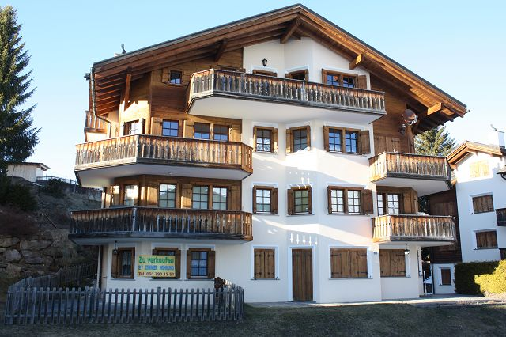

4180/2273

Fr. 325’000.--

Ubicazione

Regione: Grigione
Località: 7133 Obersaxen, Affeier

Informazione sull’immobile

Tipo dell’immobile: appartamento di 2 ½ locali con giardino
Superficie abitabile: 50 m2
Giardino: ca. 60 m2
Anno di costruzione: ca. 2000
Piani: pianterreno
Posteggi: posteggio in autorimessa
Locali: 2
Doccia/WC: 1
Riscaldamento: centrale a nafta
Pavimento: piastrelle
Costi accessori: Fr. 2’100.--
Posizione: molto tranquilla e soleggiata
Scuole: si
Possibilità d’acquisti: si
Mezzi pubblici: si
Distanza prossima città: 8 km
Distanza autostrada: 30 km

Descrizione dell’immobile

Quest’appartamento di 2 ½ locali con giardino si trova al piano terra della Residenza Quadra in posizione molto tranquilla e soleggiata ad Affeier in comune di Obersaxen in Grigione.

La Residenza Quadra D è stata costruita nel 2000. Si trova in buonissimo stato. L’arredamento interno è confortevole ed accogliente. L’appartamento consiste in un atrio, soggiorno/pranzo, una camera, e una doccia/WC. Davanti si trovano una terrazza e un piccolo giardino. Una bella vista estende sulla montagna. La pista di sci arriva fino alla casa.

L’immobile è facilmente raggiungibile in macchina. Un posteggio nell’autorimessa è a disposizione. Il tragitto per Ilanz dura dieci minuti. L’autostrada A13 a Reichenau è raggiungibile in 30 minuti. Tramite autopostale si arriva ad Ilanz, stazione del treno per andare a Coira o Andermatt. In negozio si trova ad Affeier.

Standort

Region: Graubünden
PLZ/Ortschaft: 7133 Obersaxen, Affeier

Objekt Typ: 2 ½-Zimmer-Gartenwohnung
Wohnfläche: ca. 50 m2
Garten: ca. 60 m2
Baujahr: 2000
Geschosse: Erdgeschoss
Parkplätze: Parkplatz in der Tiefgarage
Zimmer: 2
Dusche/WC: 1
Heizung: Oelzentralheizung
Bodenbelag: Platten
Nebenkosten: Fr. 2‘100.--
Lage: sehr ruhige, sonnige Lage
Schulen: ja
Einkaufsmöglichkeiten: ja
Oeffentliche Verkehrsmittel: ja
Distanz zur nächsten Stadt: 8 Km
Distanz Autobahn: 30 Km

Immobilienbeschrieb

Diese 2 ½-Zimmer-Garten-Wohnung in der Residenz Quadra liegt an sehr ruhiger und sonniger Aussichtslage in Obersaxen, Ortsteil Affeier.

Die Residenz Quadra wurde 2000 erstellt. Sie befindet sich wie die Wohnung in einem sehr guten baulichen Zustand. Der Innenausbau ist komfortabel gestaltet und wirkt sehr wohnlich und heimelig. Die Wohnung besteht aus einem Atrio, einem Wohn-/Essraum, einer Küche, einem Zimmer und einer Dusche/WC. Vor der Wohnung liegt der eigene Sitzplatz mit kleiner Rasenfläche. Von diesem aus erstreckt sich ein schöner Ausblick auf die Hänge des Skigebietes von Obersaxen. Die Skipiste führt direkt bis zur Residenz.

Die Liegenschaft ist mit dem Auto gut erreichbar. Es steht ein eigener Autoabstellplatz in der Tiefgarage zur Verfügung. Die Fahrt nach Ilanz dauert zehn Minuten und zur Autobahn A13 in Reichenau ca. 30 Minuten. Mit dem Postauto gelangt man nach Ilanz und von dort mit der Bahn nach Chur oder Andermatt. Im Weiler Affeier gibt es ein Einkaufsgeschäft.

Eingangsbereich Wohn-/Essbereich mit Küche zona entrata, cucina, pranzo e soggiorno

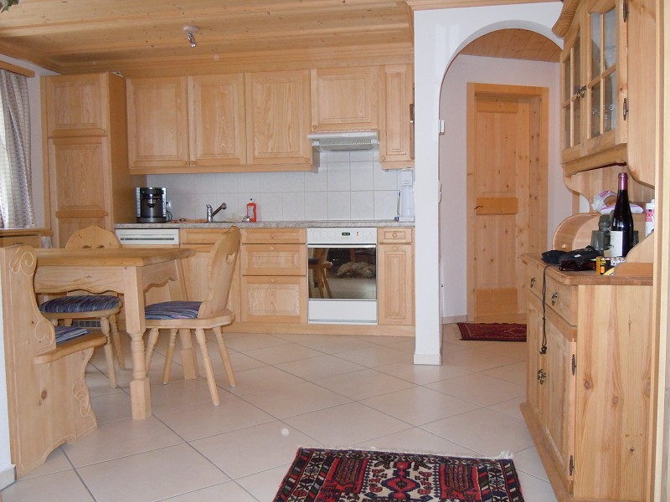
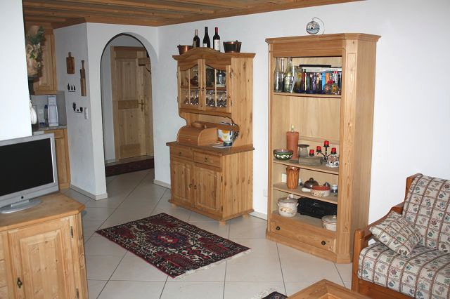

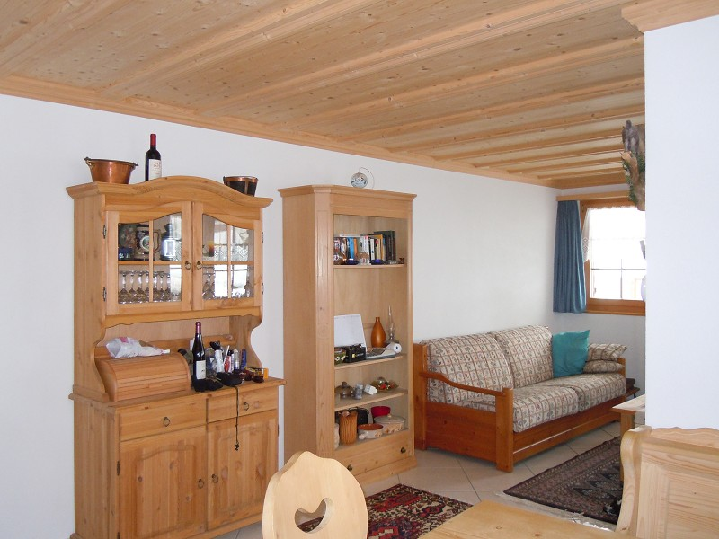
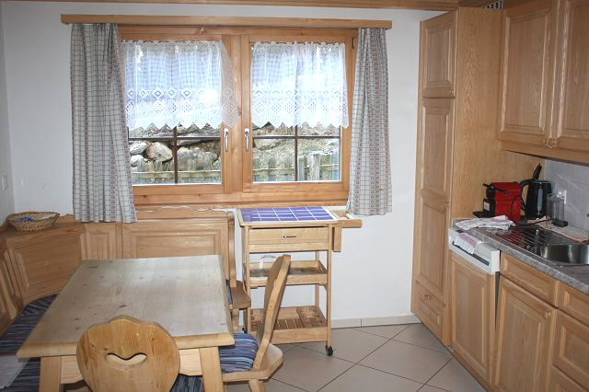

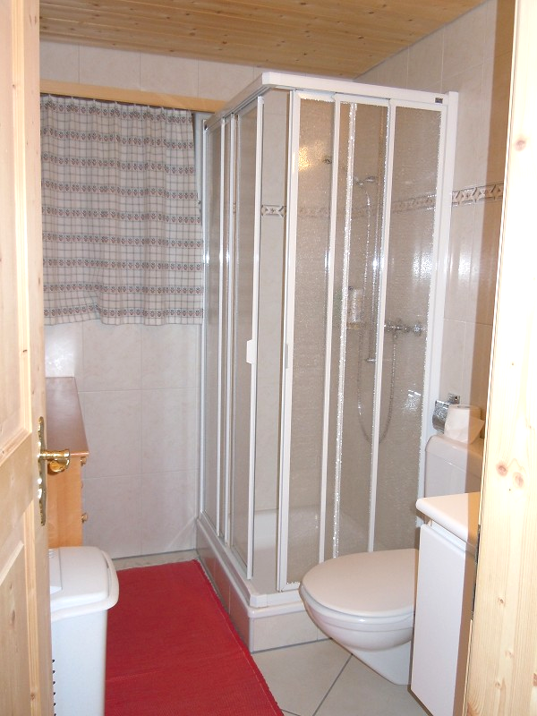
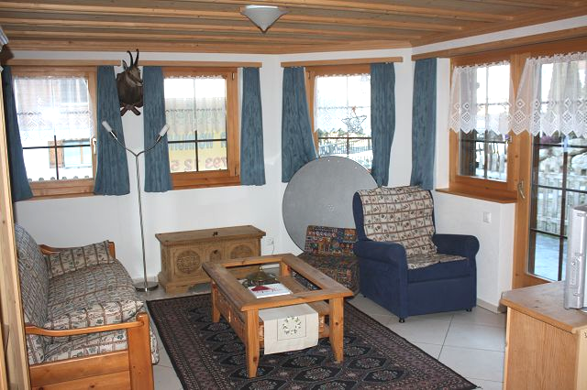

Eingangsbereich Wohn-/Essbereich mit Küche zona entrata, cucina, pranzo e soggiorno

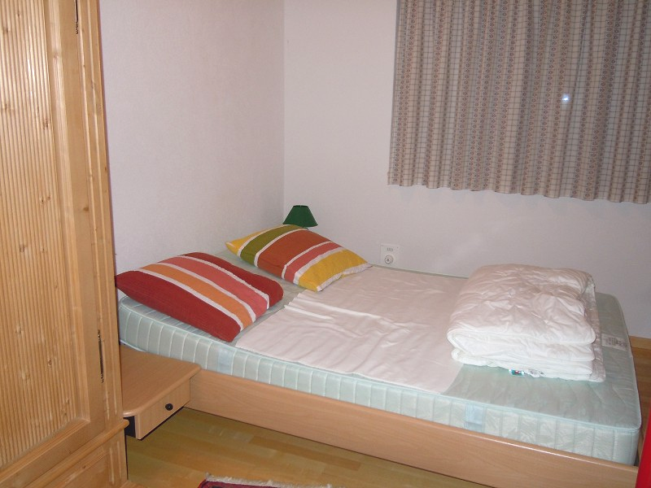
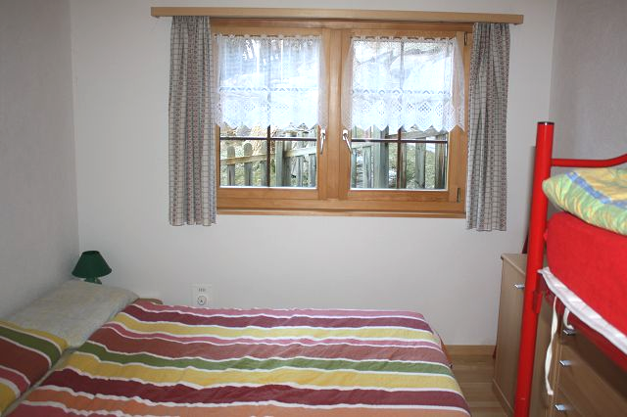

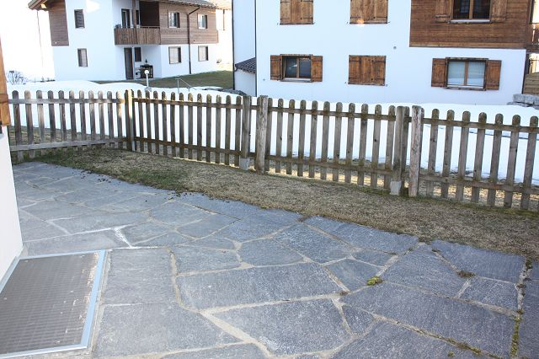
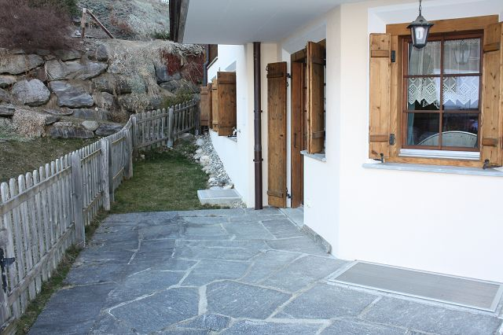

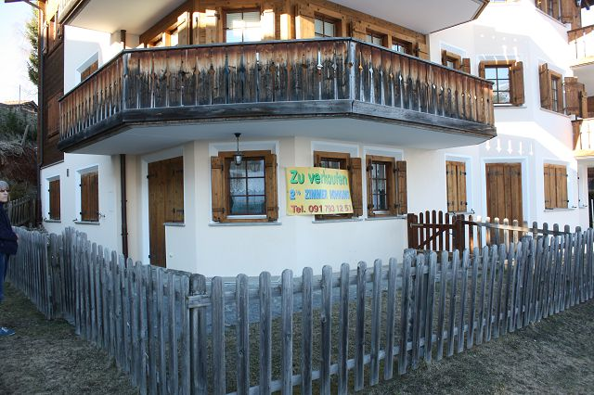
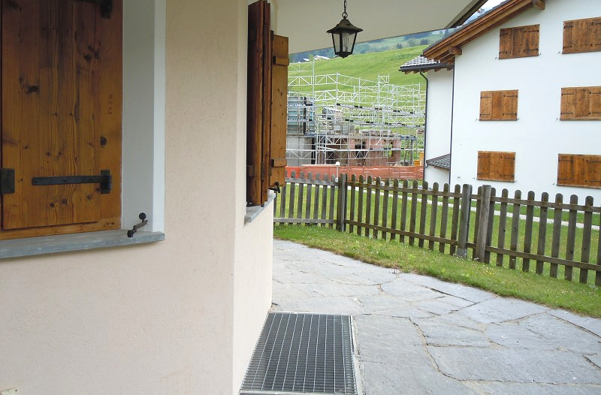

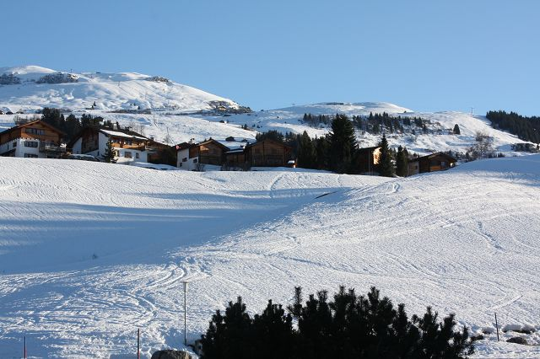

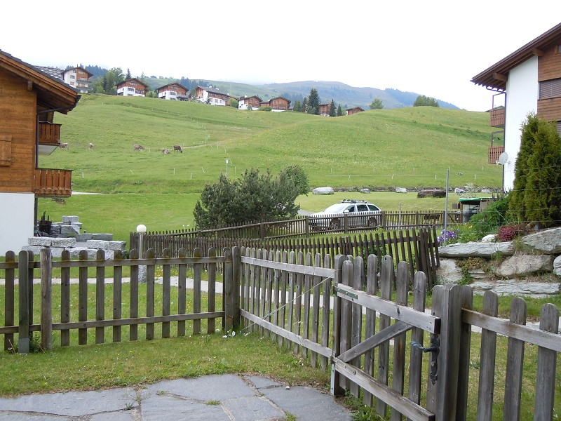

TICINO | Ascona

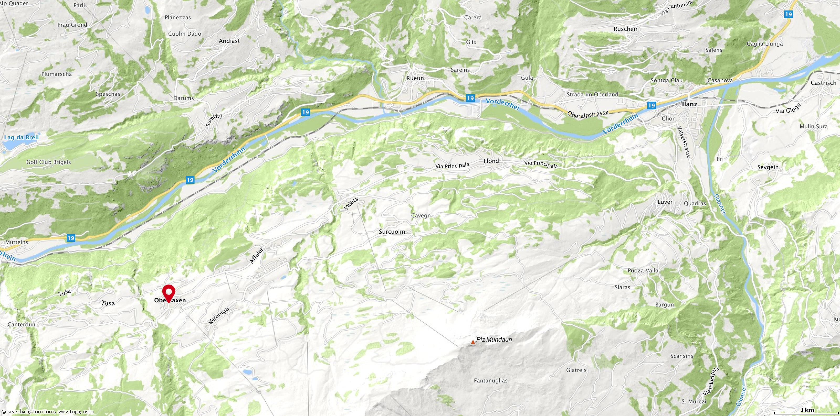

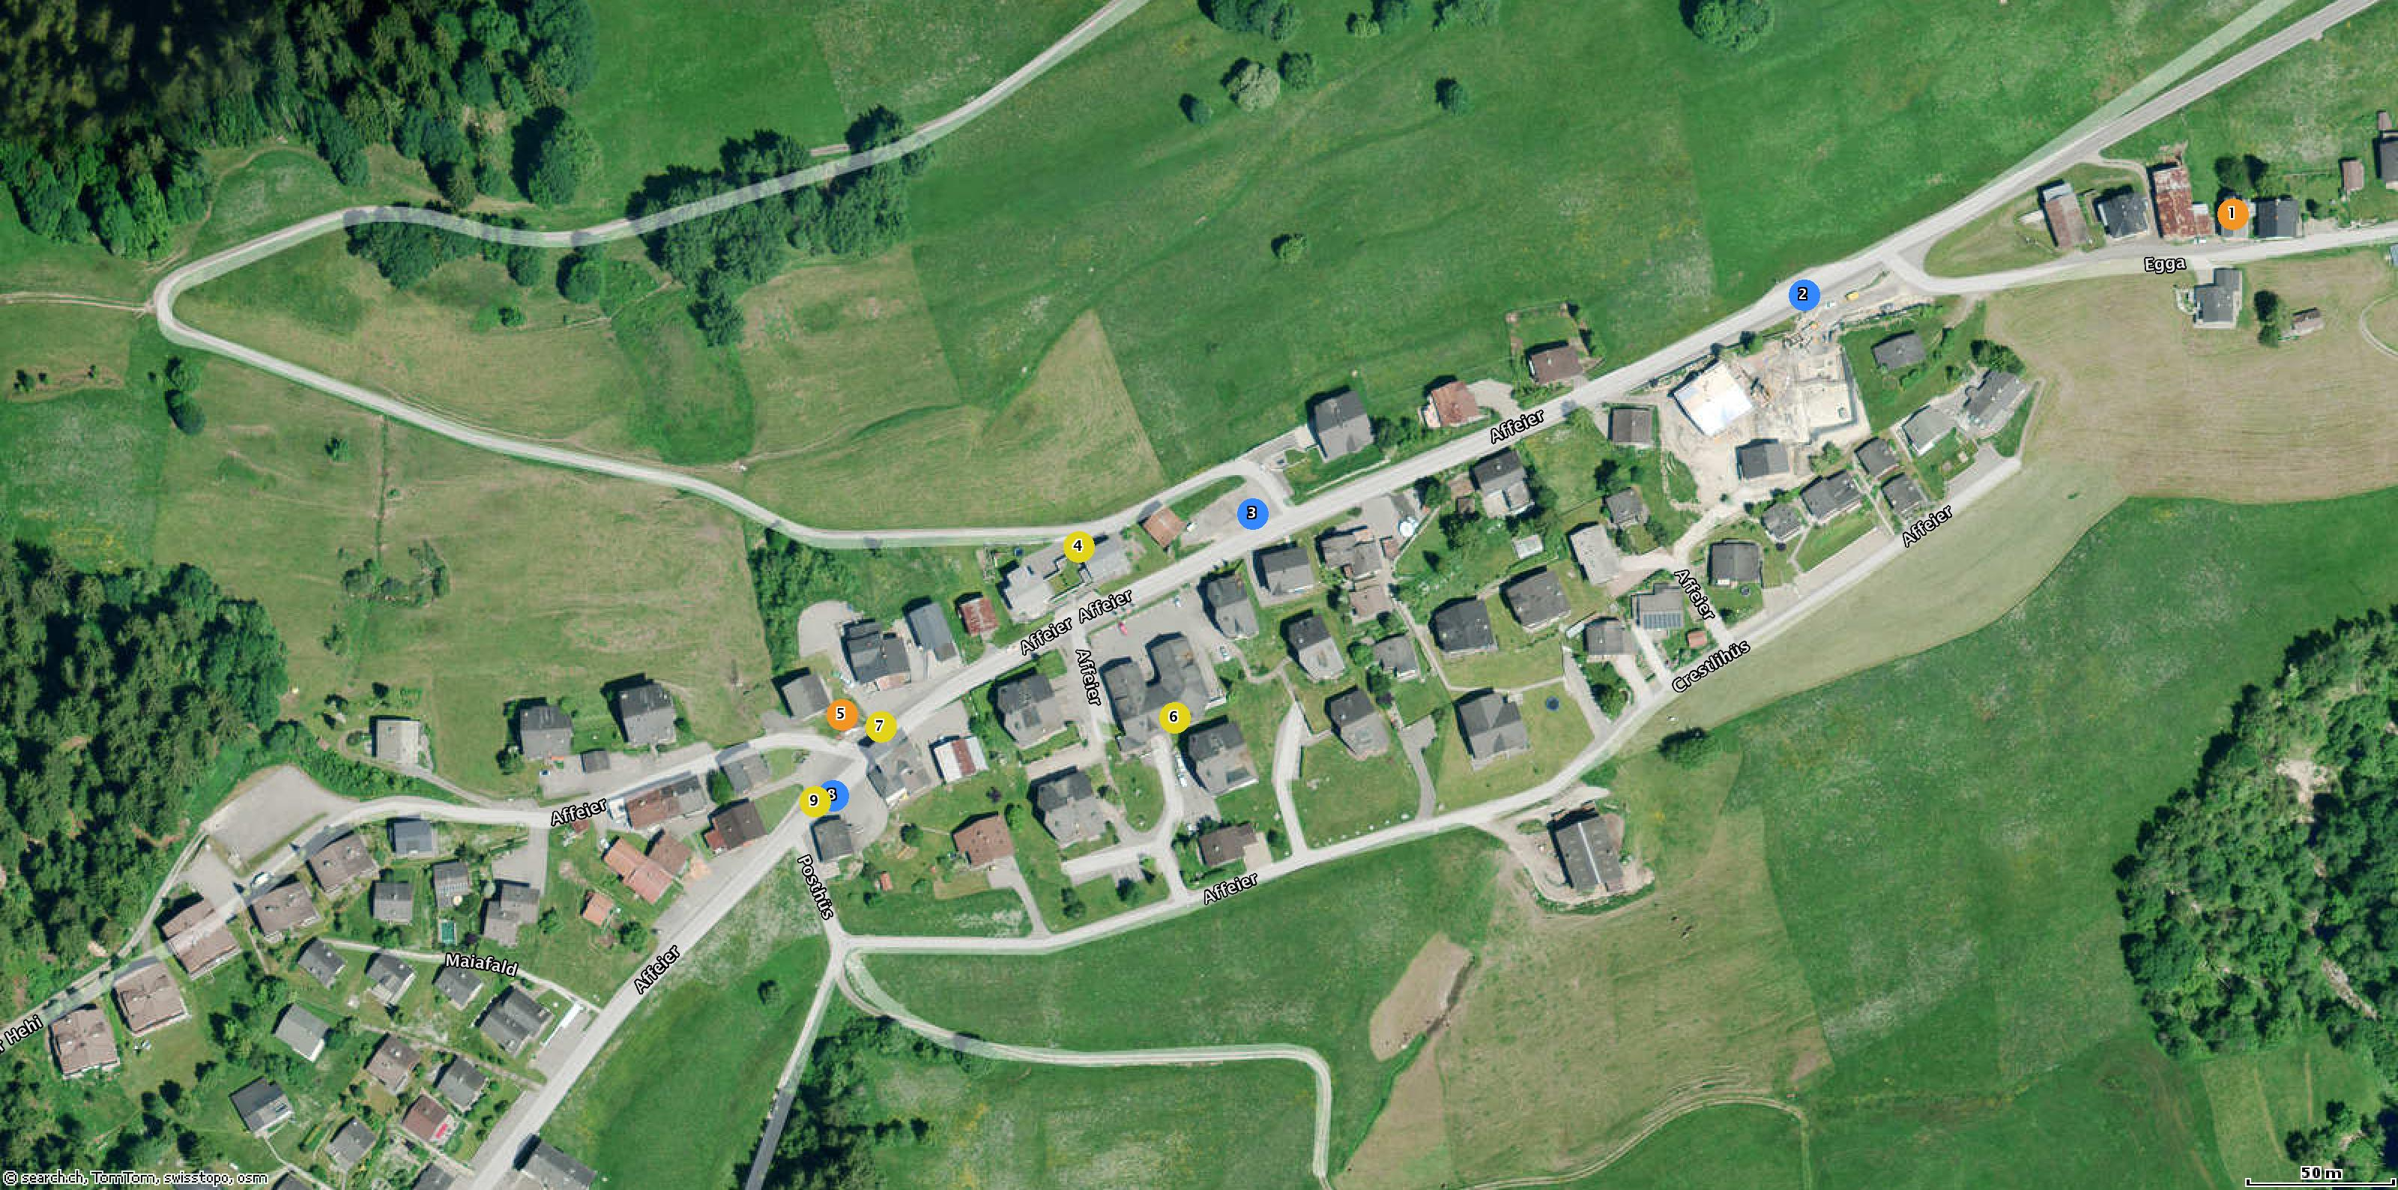

Graubünden, Obersaxen Affeier

